江苏省仪征中学2021—2022学年度第一学期高二地理学科合格考作业
课时21 交通运输布局及其对区域发展的影响
研制人：祝修桃 审核人：刘永飞
班级：________姓名：________学号：________时间：_______作业时长：20分钟
一、单项选择题
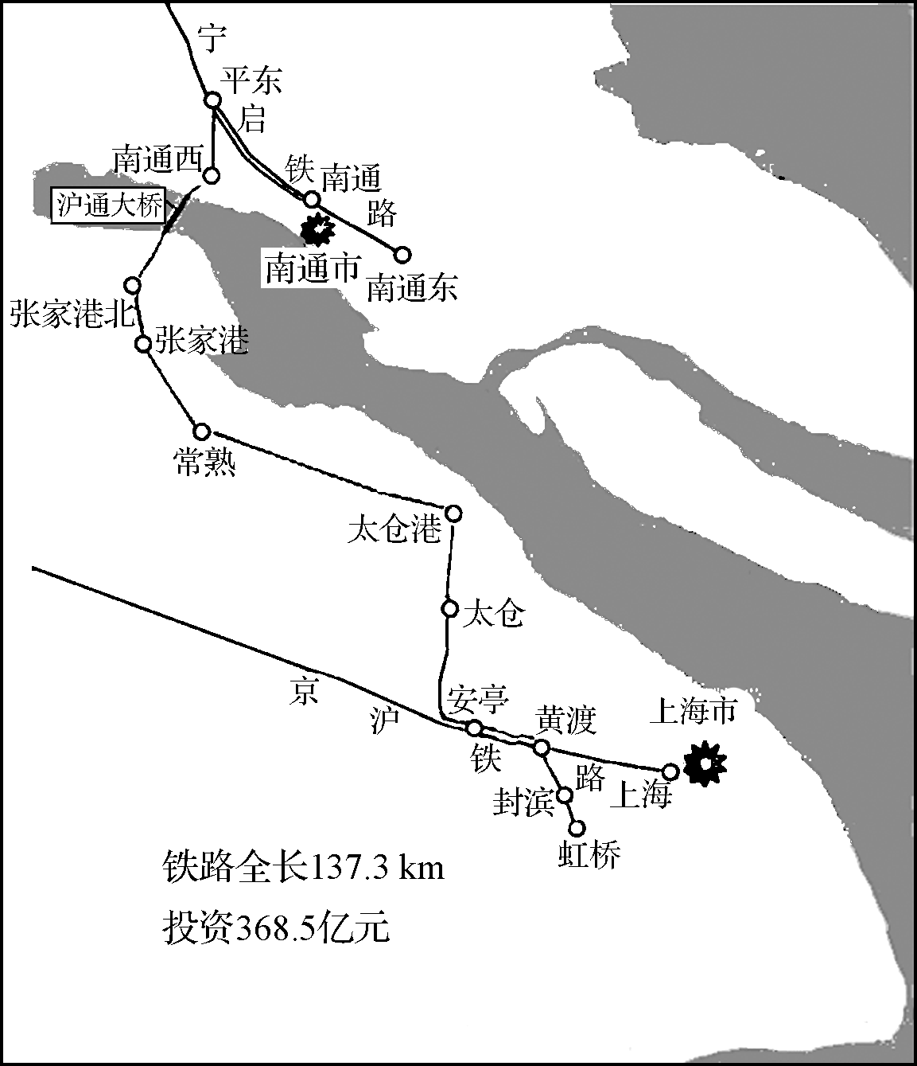
2020年7月1日，沪通高铁在经过较长时间试运营后，正式开通运营，该高铁沿线经过多个重要城市，对连接上海与苏南、苏中地区有着十分重要的意义。线路的控制性工程沪通大桥，创造了多个世界第一，堪称世界桥梁建造的又一奇迹。右图为沪通高铁线路及沪通大桥位置图。据此回答1～2题。
1. 影响沪通大桥建设的主导区位因素是（ ）
A. 气候因素 B. 地形因素
C. 经济因素 D. 政策因素
2. 沪通高铁建设的重要意义有（ ）
① 缓解沪通之间的客运压力
② 加强沿线地区经济文化交 流
③ 推动区域产业全面转型升级
④ 促进沿线地区矿产资源开发
A. ①② B. ③④ C. ②② D. ①④

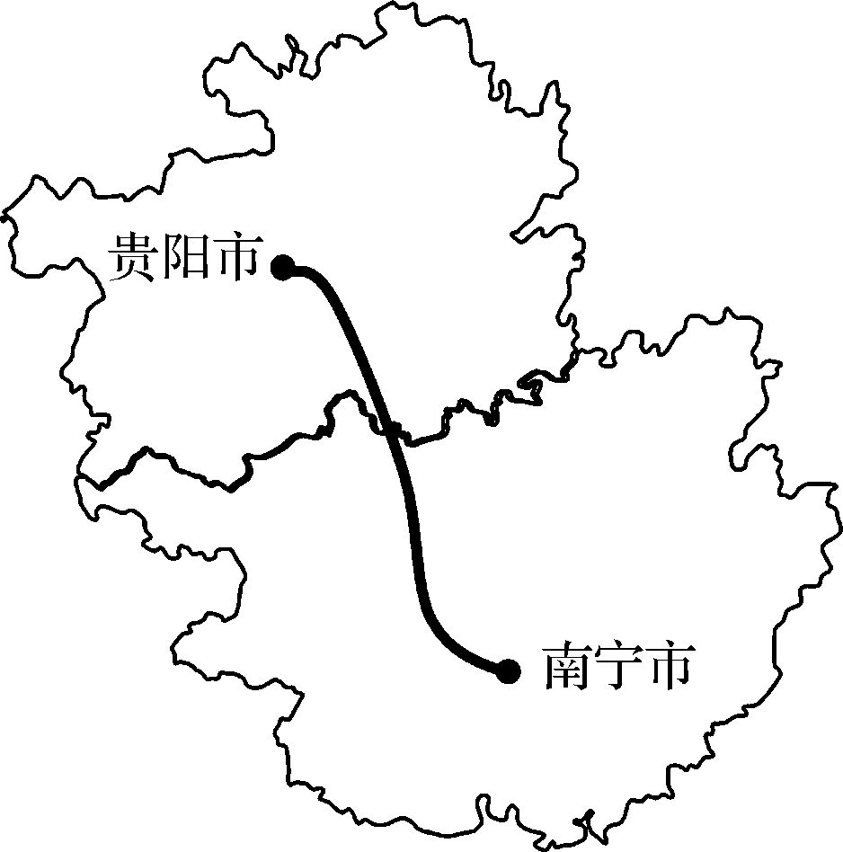
南宁到贵阳高铁是“一带一路”陆路南北新通道的重要组成部分，计划2023年建成通车。下图示意南宁到贵阳高铁线路，该路线穿过黔桂高原过渡带及桂西岩溶峰丛洼地、峰林平原区，地质条件复杂。读图完成3～4题。
3. 贵南高铁建设的主导因素是（ ）
A. 地形 B. 经济
C. 人口 D. 科技
4. 贵南高速铁路建成后（ ）
A. 有利于带动旅游业发展 B. 加快沿线矿产资源开发
C. 导致其他交通方式衰落 D. 提高大宗物流运输效率

武汉三镇鼎立格局自古有之，而今却发生了很大变化。读下图回答5～6题。
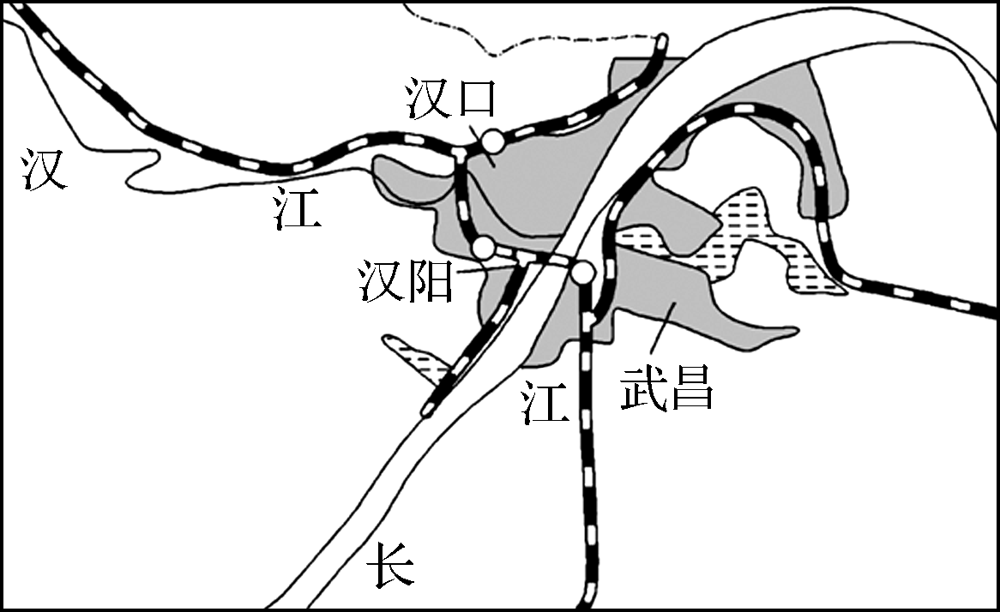
5. 武汉三镇历史格局形成的自然原因主要是（ ）
A. 平原广阔 B. 季风气候 C. 河流交汇 D. 矿产开发
6. 武汉市的发展变化说明（ ）
A. 交通枢纽都能发展成为省级行政中心 B. 特大城市的衡量指标是人口的增加
C. 河运的兴衰会影响城市的兴衰 D. 城市主要交通方式的变化会影响城市的格局
（★）1954年，川藏（成都—拉萨）、青藏（西宁—拉萨）两条公路通车，结束了西藏没有公路的历史。2018年，川藏铁路开始铺轨，这是继青藏铁路之后的又一条进藏铁路。据此，完成7～8题。
7. 与川藏公路沿线相比，青藏公路沿线地区（ ）
A. 跨越我国地势阶梯多 B. 海拔高差大
C. 受滑坡、泥石流威胁小 D. 热量条件好
8. 川藏铁路的建设（ ）
① 因沿线自然条件改善，修建难度变小 ② 资金和先进技术是重要保障
③ 利于沿线地区的精准扶贫和经济发展 ④ 完善了西南地区铁路交通网
A. ①②③ B. ①②④ C. ①③④ D. ②③④
二、 综合题
9. （★）阅读材料，回答下列问题。
材料一 为深入实施区域协调发展战略，加快苏北振兴步伐，2016年5月，江苏省出台了《关于加快苏北振兴推进全面建成小康社会的若干政策意见》。
材料二 随着江苏省沿海高铁（①）、连淮扬镇高铁（②）、徐宿淮盐高铁（③）等开工建设，各省辖市将全面进入高铁时代。下图为“江苏已有铁路与规划在建铁路的空间分布示意图”。
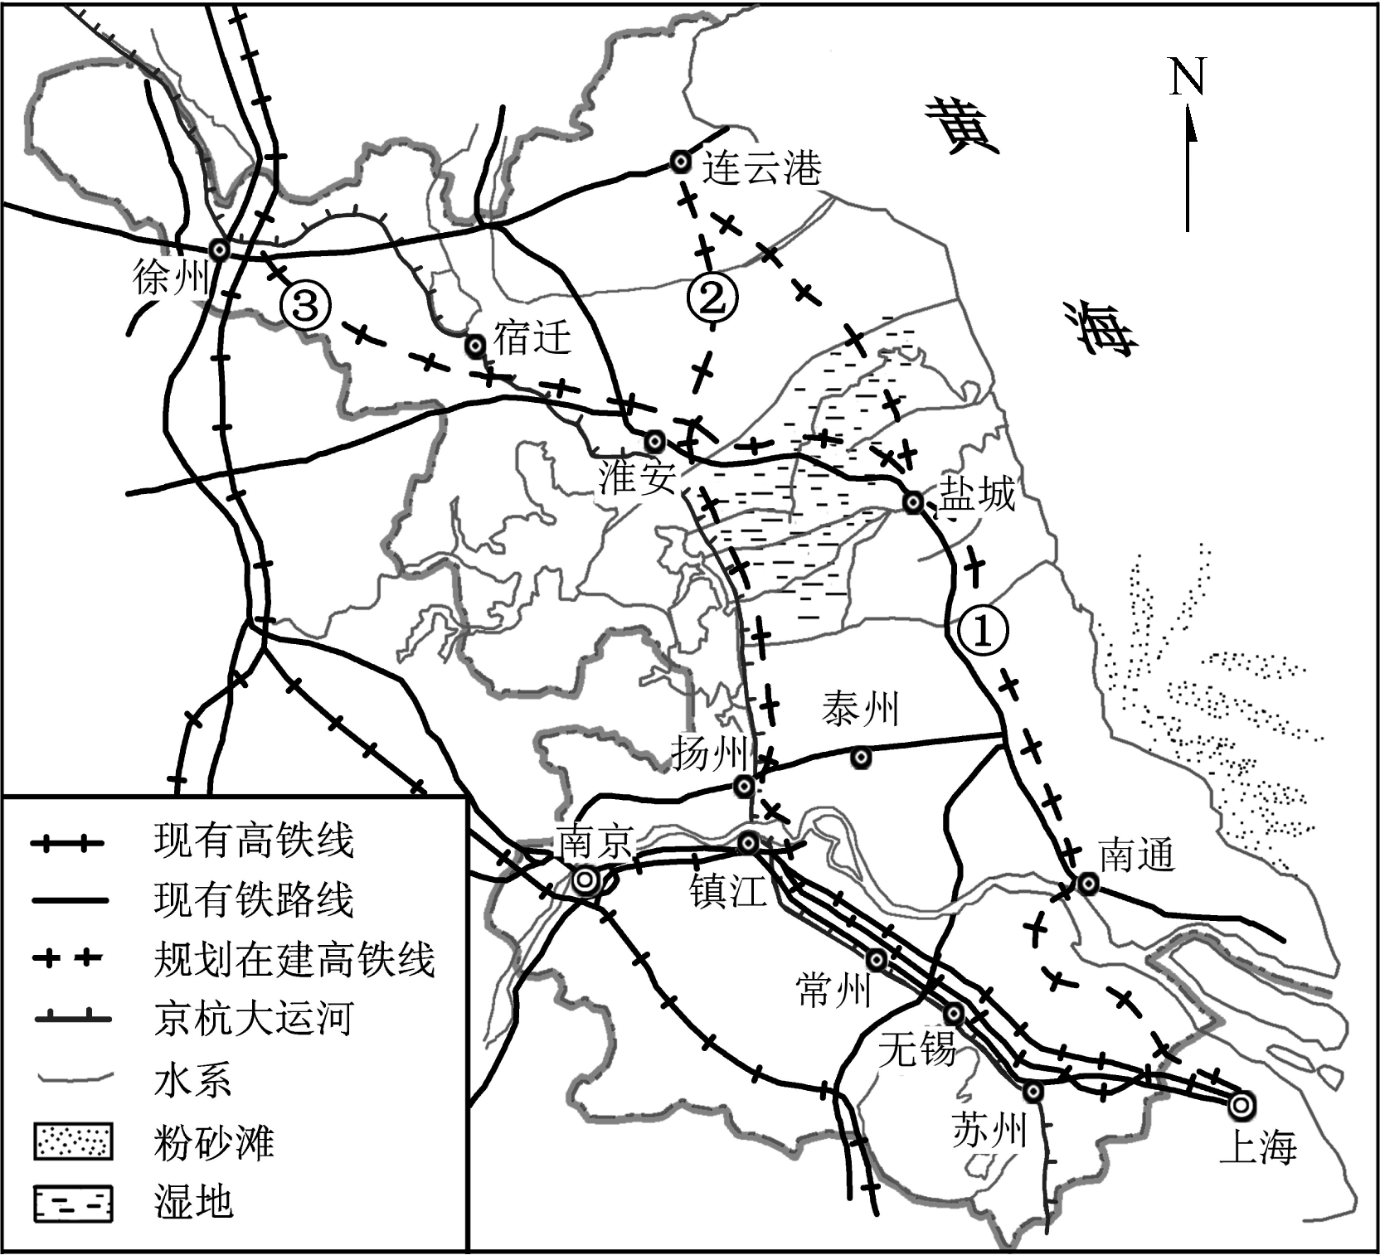
（1） 与规划建成后的铁路网相比，江苏省现有铁路网存在的明显不足是____________、____________，这种不足对江苏省经济社会产生的影响是________________________。
（2） 规划在建铁路中部分路段沿京杭大运河延伸的有________（填序号）。淮安—盐城段和淮安—扬州段高铁工程建设需要克服的不利条件有________、________。
（3） 规划在建的高速铁路网建成之后，淮安交通区位和经济区位发生的变化分别是
________________________________、________________________________________。
（4） 新的铁路网对苏北振兴有哪些积极意义？

